A CONTRUÇÃO DO JAMAXI: POSSIBILIDADES E PERCEPÇÕES NA EDUCAÇÃO INFANTIL

Lucianny Thaís freire Matias
Zilda Glaucia Elias Franco
Otávio Floriano Paulino
E-mail: Luciannythais@gmail.com
GT 2:Educação, Interculturalidade e Desenvolvimento Humano na Amazônia
Financiamento: FAPEAM

Resumo: Durante a pandemia da Covid-19, surgiu o Projeto Jamaxi Criativo, visando adaptar o contato da escola com crianças e suas famílias. Essa pesquisa tem como objetivo apresentar o planejamento e construção do Jamaxi no CMEI em Manaus. Por conta do momento vivenciado, as tecnologias foram cruciais para a comunicação entre a comunidade escolar, com isso, as propostas diárias foram compartilhadas via WhatsApp, dívidas em pesquisa, projetação, levantamento de materiais disponíveis, construção e partilha do produto. Os materiais reutilizáveis permearam a execução, e o feedback das famílias ocorria por meio de fotos, vídeos e áudios. A participação ativa das crianças ao longo do projeto evidenciou vivências significativas e favoreceu o desenvolvimento infantil. Além disso, fortaleceu os laços entre crianças, famílias e educadores. A proposta foi bem-sucedida em contornar os desafios impostos pela pandemia, permitindo interações enriquecedoras e apoio mútuo entre os envolvidos.
Palavras-chave: Educação Infantil; Pandemia; Interação.

INTRODUÇÃO
O Projeto Jamaxi Criativo surgiu durante o período da Pandemia da COVID-19, onde aconteceram mudanças na sociedade e no meio escolar, alterando as formas de contato, e com isso, a ferramenta principalmente para estabelecer uma relação com as crianças e as famílias era grupos do WhatsApp, na qual diariamente eram enviadas propostas para serem realizadas nos lares. Dessa maneira, os educandos compartilhavam as propostas executadas nos grupos através de fotos, vídeos e áudios, assim as crianças poderiam fazer trocar de maneira virtual com os colegas e com as educadoras.
De acordo com Anjos e Francisco (2021), o uso adequado das tecnologias pelas crianças mediado por adulto, não interverem de maneira negativa no processo de desenvolvimento infantil, partindo da premissa que este contato possuiu uma escolha adequada dos conteúdos e tem um tempo determinado para utilização. Além disso, os autores afirmam que “as TDIC podem se constituir como possíveis recursos de comunicação e manutenção de vínculos entre as crianças, as famílias e educadorxs” (ANJOS; FRANCISCO, 2021 P.141).
Assim, o Projeto Jamaxi Criativo tem como objetivo integrar as vivências virtuais com presenciais, através de roteiros de propostas que eram enviadas nos grupos de WhatsApp e estavam disponíveis impressas na instituição. A intitulação do projeto, vem da palavra weiepe ou Jamaxi que “é um dos artefatos tradicionais dos Waimiri Atroari, confeccionado pelos homens e usado pelas mulheres para transportar produtos da roça” (VALE, 2021, sp). Ele é feito com palha de cipó ingá, tem base retangular e pontas arredondas, e é como fosse uma mochila.
Esse objeto foi escolhido com o intuito de fazer um resgate às origens tradicionais e proporcionar novas vivências para as crianças e suas famílias. Assim, o objetivo é apresentar o planejamento e construção do Jamaxi que aconteceu durante a pandemia com crianças da Educação Infantil.

METODOLOGIA
A proposta foi desenvolvida no ano de 2020 em um Centro Municipal de Educação Infantil - CMEI em Manaus com uma turma de crianças de 4 anos que fazem parte do primeiro período da instituição. Ressalta-se que todo o planejamento das vivências levou em consideração o momento pandêmico que toda sociedade estava vivenciando e a comunidade escolar precisou se adaptar a novas formas de execução das atividades.
O desenvolvimento das tarefas do Projeto Jamaxi Criativo aconteceu em cinco etapas que foram realizadas em cada dia da semana, para que no quinto dia pudessem ter o produto, de forma que, diariamente, as crianças recebiam as propostas por meio do grupo de WhatsApp composto pelas famílias, onde era disponibilizado vídeos ou textos orientando as possibilidades de desenvolvimento da proposta.
As propostas realizadas eram compartilhadas no grupo, enviando fotos, vídeos e áudios, em que foi possível identificar o processo de participação das crianças nas vivências., ressaltando que nenhuma proposta tinha materiais fixos e indispensável, corroborando com Silveira (2021) relata sobre um novo olhar a partir da pandemia da COVID-19, para que os profissionais da educação infantil tenham sobre o seu campo de atuação. Então, cada família poderia adequar-se de acordo com sua realidade, pois o maior objetivo era interação das crianças com as famílias e com seus colegas neste nosso formato. Na seção seguinte, é discorrido sobre o planejamento das propostas, bem como as atividades desenvolvidas.

RESULTADOS E/OU DISCUSSÃO

Para o início da proposta, no grupo de WhatsApp da turma, foi enviado pela educadora, um roteiro detalhado sobre a forma de execução e um vídeo explicativo da proposta do primeiro dia, e a fim de envolver as crianças e suas famílias, sugeriu-se a realização de uma pesquisa sobre a história do Jamaxi. Essa pesquisa poderia ser realizada na internet, em livros e jornais ou por meio de conversas com pessoas próximas, e para registrar as descobertas, as crianças foram incentivadas a expressar-se através de desenhos, relatos em áudio ou vídeo, em que pudessem compartilhar suas reflexões e aprendizados. Nas figuras 1 abaixo, pode-se ver exemplos de produções das crianças.
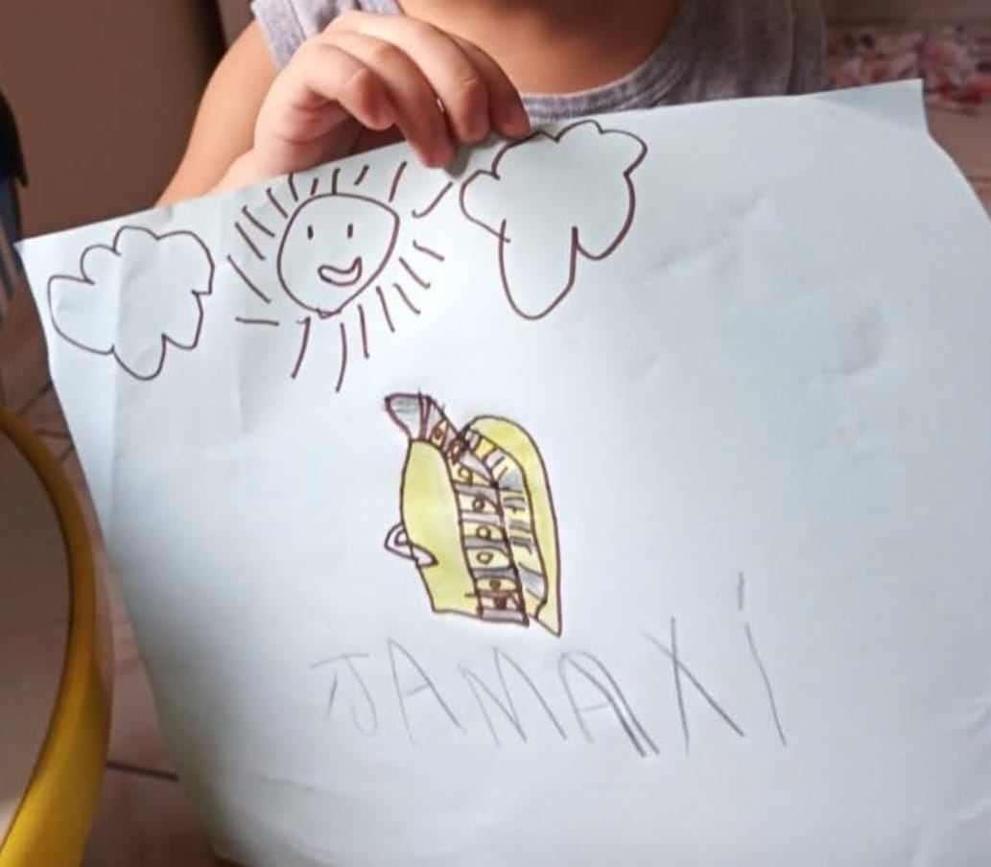
Figura 1- Registro dos resultados da pesquisa
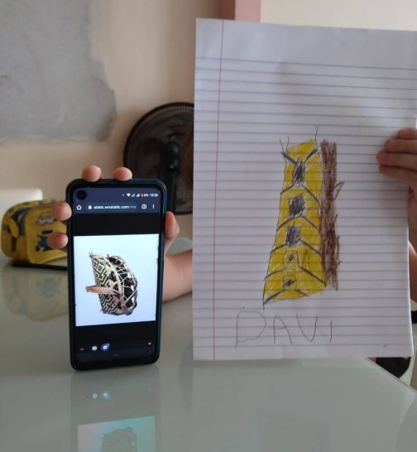
Fonte: Autores (2023).
No segundo dia, as crianças foram orientadas sobre a exploração dos espaços domésticos, na busca de identificar os materiais reutilizáveis disponíveis para a construção do Jamaxi. Também foi apresentada uma inspiração de como o Jamaxi poderia ser construído, mas, por meio dessa exploração, a criança junto com sua família poderia usar a criatividade na execução e diversos materiais poderiam ser utilizados, tais como caixas de papelão, garrafas plásticas, caixas de leite, canetinhas coloridas, tintas e cordas.
Bertolleti (2009) relata sobre a participação da família para efetivação das vivências que utilizam matérias reutilizáveis, apresentando que a identificação e recolhimento dos itens que serão utilizados, alinhados aos incentivos, torna-se uma investigação conjunta que é essencial para o processo de desenvolvimento das crianças. Na figura 2 abaixo, pode-se ver foto de alguns materiais a serem utilizados.
Figura 2 – Materiais utilizados por uma criança para construção do Jamaxi
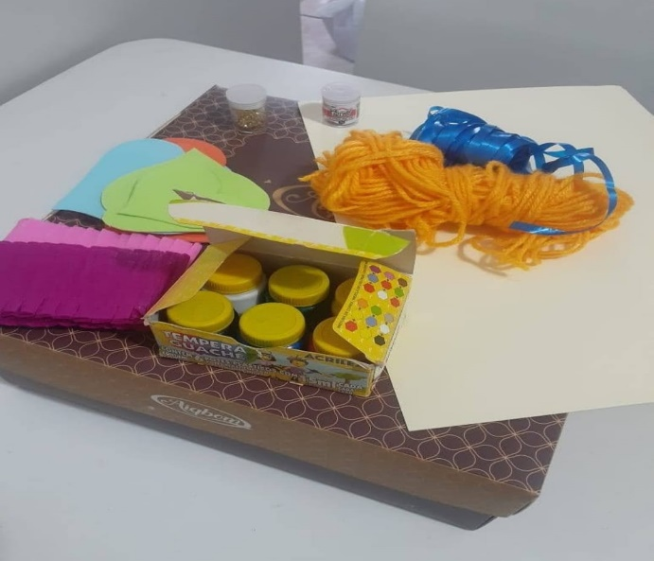
Fonte: Autores (2023).
No dia seguinte, após o levantamento dos materiais disponíveis para a construção, realizou-se a projeção, em que se percebe que as crianças idealizaram, desenharam e projetaram como será o Jamaxi, a partir de toda a história pesquisada e dos elementos encontrados em seus lares. Neste processo, a participação ativa faz com que a proposta seja significativa e tenha significado, pois acontece uma “construção e o desenvolvimento de novos saberes e novas perspectivas pela criança, à medida que ela experimenta e vivencia cada ação” (BERTOLLETI, 2009, p. 3964). A Figura 3 abaixo apresenta um exemplo de desenho do Jamaxi.

Figura 3 - Projetação do Jamaxi

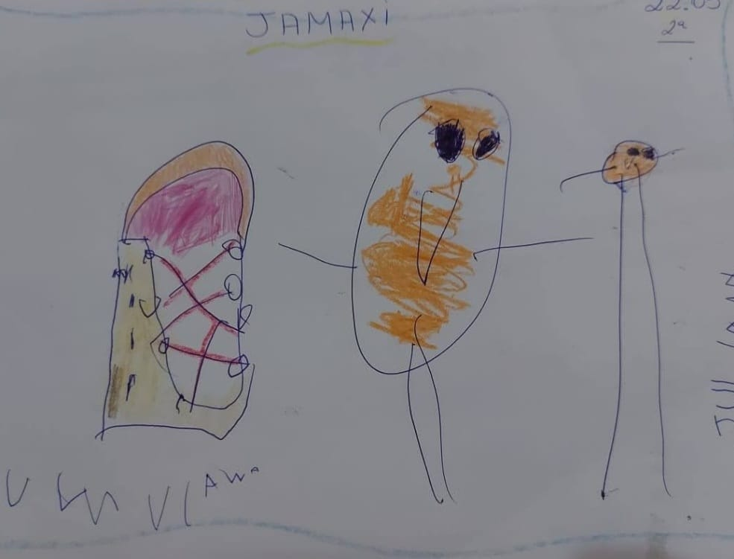
Fonte: Autores (2023).
Seguindo para o quarto dia, após a pesquisa, coleta de materiais e projeção, as crianças construíram, com o auxílio das famílias, o Jamaxi, onde houve troca de saberes entre eles, perceptível através do aumento da participação e efetivação da proposta. Ribeiro e Cabral (2015) tensionam as reflexões sobre a participação das crianças nas propostas desde os primeiros anos na Educação Infantil, pois compreender esta participação como uma estrutura sólida será a base para as futuras aprendizagens. A Figura 4 mostra o Jamaxi sendo construído.
Figura 4 - Construção do Jamaxi
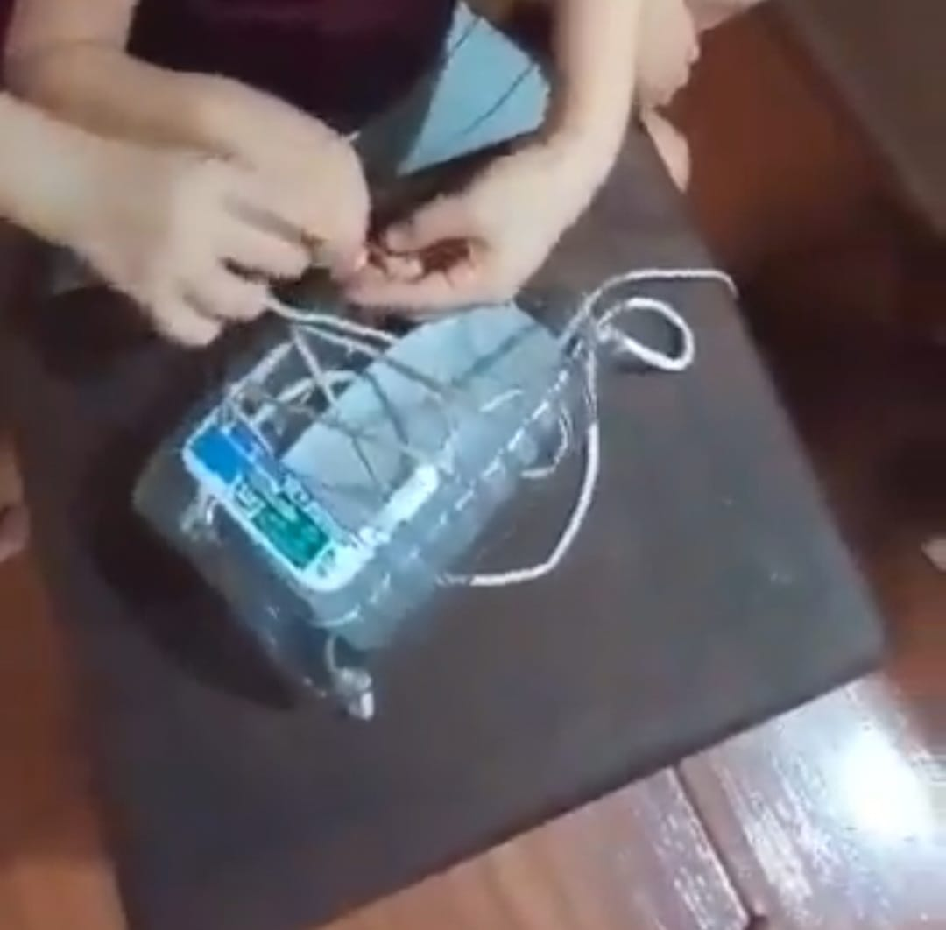
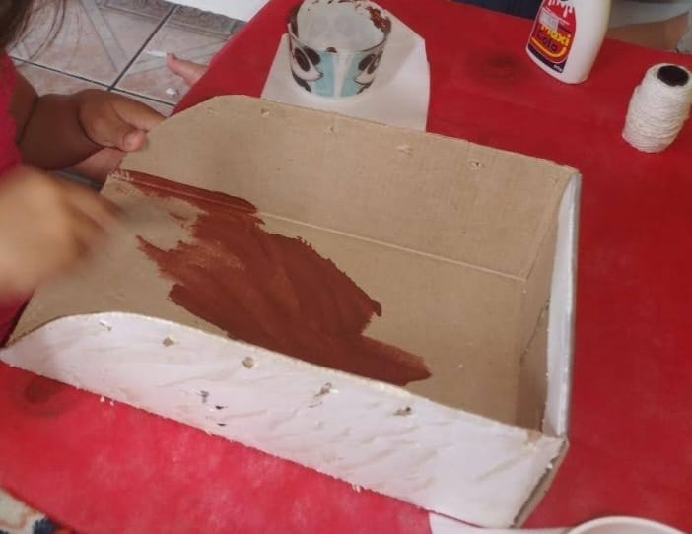
Fonte: Autores (2023).

A proposta finalizou no quinto dia com a apresentação do Jamaxi, que aconteceu por meio de vídeos e fotos compartilhados no grupo de WhatsApp da turma. Com isso, a percepção das crianças durante toda a construção ficou evidente em suas falas, e além disso corrobora com Custódio e Reis (2021, p.291) que afirmaram que “o desenvolvimento oral se dá a partir das vivências envolvendo o uso das práticas linguísticas”. A Figura 5 mostra Jamaxi construído.
Figura 5 – Jamaxi produzidos pelas crianças
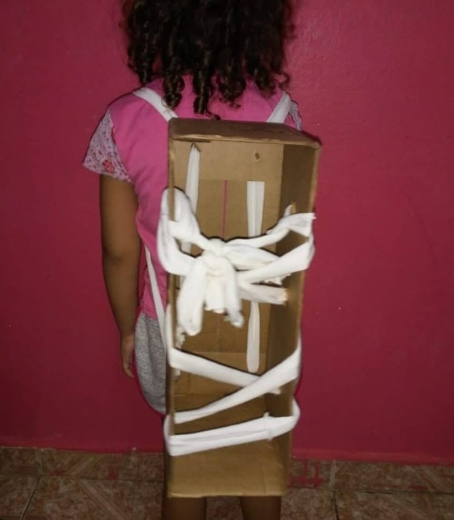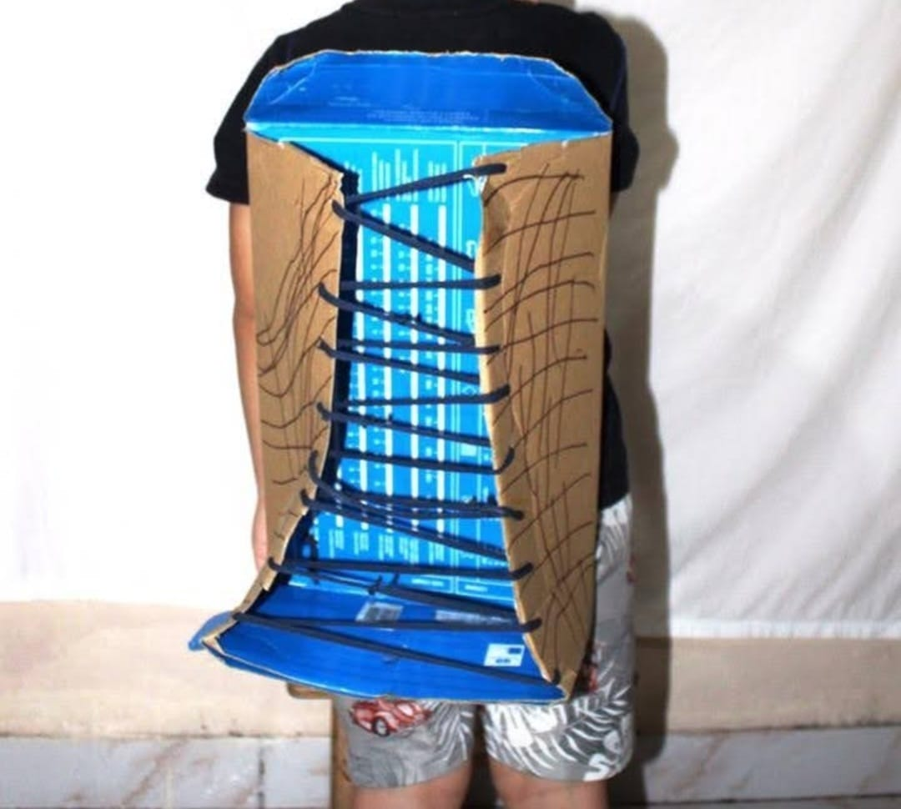
Fonte: Autores (2023).
A construção do Jamaxi mostra a etapa final prevista no planejamento, em que se pode ver que através de orientações por fotos, áudios e vídeos, foi possível executar as vivências previstas com a interação entre educadora, crianças e famílias.

CONSIDERAÇÕES FINAIS

A pandemia da Covid-19 causou uma mudança repentina na estrutura escolar. Com essa adaptação rápida, as educadoras tiveram que repensar suas formas e maneiras de trabalhar, para que as perdas durante esse momento fossem menores. A proposta do projeto, especificamente a parte da construção que é o objetivo deste resumo, possibilitou trocas entre as crianças e as famílias durante esse momento tão difícil. A realização das propostas nos ambientes familiares proporcionou uma ampliação do conhecimento sobre a história do Jamaxi, estimulando a criatividade na confecção a partir dos materiais disponíveis, e a finalização com a oralidade, quando as crianças gravaram vídeos contando todo o processo de construção.
Durante esse período singular não foi possível alcançar 100% das crianças de maneira virtual, devido aos diferentes contextos em que elas se encontravam. No entanto, a instituição disponibilizou os roteiros impressos com orientação das possibilidades de execução das propostas e giz de cera, folhas A4, cola e tesoura, para que mais crianças pudessem participar das vivências de alguma forma em seus ambientes familiares.

REFERÊNCIAS

ANJOS, C. I.; FRANCISCO, D. J. Educação infantil e tecnologias digitais: reflexões em tempos de pandemia. Zero-a-seis, v. 23, p. 125-146, 2021. Disponível em: file:///C:/Users/1234/OneDrive/%C3%81rea%20de%20Trabalho/Dialnet-EducacaoInfantilETecnologiasDigitais-8121801.pdf. Acesso em: 05 de jul. de 2023.
BERTOLLETI, V. A. A arte de construir brinquedos com materiais reutilizáveis. In: IX Congresso Nacional de Educação. 2009. Disponível em: https://edisciplinas.usp.br/pluginfile.php/4184244/mod_resource/content/1/texto%20construindo%20brinquedos%20com%20sucata.pdf. Acesso em: 08 de jul. de 2023
CUSTÓDIO, E. S.; REIS, M. M. As tecnologias como mediadoras no ensino e aprendizagem da linguagem oral utilizando os contos de fadas: a prática na Escola Caetano Dias em Macapá/AP. Quaestio-Revista de Estudos em Educação, v. 23, n. 3, p. 677-697, 2021. Disponível em: https://periodicos.uniso.br/quaestio/article/view/3889/4483 acesso em: 09 de jun. de 2023.
SILVEIRA, J. O teletrabalho coletivo durante a pandemia da Covid-19: um relato de experiência na educação infantil de Florianópolis. Zero-a-seis, v. 23, p. 316-332, 2021. Disponível Em: file:///C:/Users/1234/OneDrive/%C3%81rea%20de%20Trabalho/Dialnet-OTeletrabalhoColetivoDuranteAPandemiaDaCovid19-8121790.pdf. Acesso em: 08 de jul. de 2023.
RIBEIRO, A. C. M.; CABRAL, S. M. C. “Aqui nós participamos!” a participação das crianças na educação de infância. Atas do II encontro de mestrados em educação e ensino da Escola Superior de Educação de Lisboa, p. 240-250, 2015. Disponível em: https://repositorio.ipl.pt/handle/10400.21/4580. Acesso em: 08 de jul. de 2023.
VALE, M. C. R. Waimiri Atroari. In: Povos Indígenas no Brasil, 2021. Instituto Socioambiental. Disponível em: https://pib.socioambiental.org/pt/Povo:Waimiri_Atroari. Acesso em: 8 jul. 2023.

Mestranda do curso de Ensino de Ciências e Humanidades da Universidade Federal do Amazonas – UFAM, bolsista da Fundação de Amparo à Pesquisa do Estado do Amazonas (FAPEAM), luciannythais@gmail.com;
Doutora. Docente do Programa de Pós-Graduação em Ensino de Ciências e Humanidades - PPGECH da Universidade Federal do Amazonas – UFAM.
Doutor. Docente do Programa de Pós-Graduação em Ensino – PPGE da Universidade do Estado do Rio Grande do Norte – UERN.

